Технический лист на изготовление изделия.
дата ____________
Наименование изделия:
Уплотнительная вставка ПАТРИОТ тип УВР
Эскиз

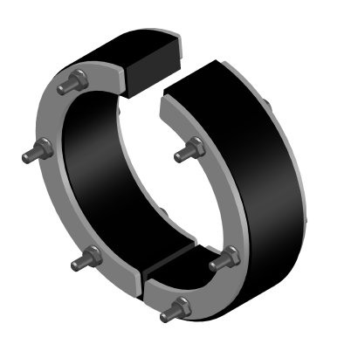
тип УВР (ремонтная, разъемная)

Геометрические размеры:
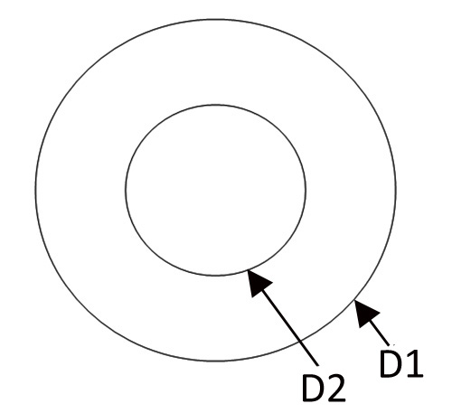

Внешний диаметр,мм (D1)

Внутренний диаметр,мм (D2)

Толщина уплотнительного элемента – 40 мм (Н)

№ | Наименование | D1 | D2 | H | Кол-во
1 | Уплотнительная вставка ПАТРИОТ УВР-208/160/40 | 208 | 160 | 40 | 16
2 | …….
3 | …….
 | ИТОГО |  |  |  | 16

В таблице указать необходимые диаметры D1 (наружный диаметр уплотнительной вставки, равный внутреннему диаметру проходки/гидрогильзы, в мм), D2 (внутренний диамтр уплотнительной вставки, равный наружнему диаметру трубы/кабеля, в мм)

Допуск от геометрических размеров: +/- 1,5 мм

Материал изготовления:
Резиновый элемент - техпластины ТМКЩ (ГОСТ 7338-90)
Металлический элемент - нержавеющая сталь не ниже класса А2

По согласованию с Заказчиком возможно изменение геометрических размеров с составлением приложения к действующему техническому листу.

ВАЖНО!!!
До заказа уплотнительных вставок проверьте фактические размеры (ВНЕШНИЕ ДИАМЕТРЫ) монтируемых труб! Внешние диаметры монтируемых труб должны соответствовать размеру D2 уплотнительных вставок!

ПОКУПАТЕЛЬ:

________________________________________________________
фио
________________________________________________________
должность,организация
________________________________________________________
подпись печать

